Jesenji semestar, 2014/15

Projektni zadatak :

IKS OKS

Ime: Ivan Blagojević Predmet: C/C++ programski jezici

BrojIndeksa: 2560 Šifra predmeta: CS323
Sadržaj:
1.Abstrakt………………………………………....…………………………3
2.Biblioteka………………………………………………………………….4
3.Uvod……………………………………………………………………….5
4.Početak……………………………………………………………………..7
5.Meni………………………………………………………………………..8
6.Pozicija X I O……………………………………………………………....9
7.Kako pobediti………………………………………………………………10
8.Igrač………………………………………………………………………...11
9.Draw_board…………………………………………………………………12

Abstrakt:
Tema
Tema projektnog zadatka je predstavljanje igrice iks oks u programskom jeziku c .
Cilj
Cilj projektnog zadatka je da napravim igricu iks oks uz pomoc predavanja I materija koji se mogu naci na internetu . Igrač na početku bira da li će uzeti x ili o,ili napustiti igricu pomocu brojeva. Kasnije igrač opet pomoću brojeva govori gde će staviti . Ako pobedi na ekranu će pistati da je igrač pobedio , a ako se izgubi na ekranu će pisati da je kompjuter pobedio.
U igricu ja cu koristiti sledece biblioteke
#include<stdio.h>
#include<stdlib.h>
#include <windows.h>

Bibilioteke:
U ovom projektnom zadatku koristi sam 3 biblioteke . Prva biblioteka je stdio.h, zatim se koristio biblioteku stdlib.h , I kao poslednju biblioteku sam ukljucio windows.h.
Biblioteka:  STDIO.H | Biblioteka:  STDLIB.H | Biblioteka:  WINDOWS.H
Ova biblioteka definiše tri vrste promenljive , nekoliko makroa i razne funkcije za obavljanje ulaza i izlaza.  Varijable:  size_t  FILE  Makroi:  stderr, stdin, i stdout  NULL  Funkcije:  int printf(const char *format, ...)  int scanf(const char *format, ...)  int getchar(void)  int putchar(int char) | Ova biblioteka definise 4 vrsta promenljive,nekoliko makroa I razne funkcije za obavljanje raznih funkcija.  Varijable:  size_t  div_t  ldiv_t  Makroi:  NULL  EXIT_FAILURE  EXIT_SUCCESS  RAND_MAX  Funkcije:  void *malloc(size_t size)  void *realloc(void *ptr, size_t size)  int rand(void)  int abs(int x) | Ova biblioteka sadrz posebno zaglavlje dadoteke za C/C++ programski jezik I takodje sadrži deklaracije za sve funkcije u Windows API,takodje sadrži I sve česte makroe koje koriste Windows programeri, I pored toga sadrži različite vrste podataka koje nam služe za različite funkcije I podsisteme.  Ona u sebi sadrži dosta biblioteka kao što su:  stdarg.h  ctype.h  string.h

UVOD:

Sada kada smo se upoznali sa bibliotekama možemo početi polako da objašnjavamo delove kodova koji se nalaze u ovom projektu. Za sam pocetak moramo da objasnimo kako igrica uopšte funkcioniše. Na samom početku igrice nam se pojavljuje Meni sa 3 stavke, I mi biramo jednu od ponudjenih. Ukucamo broj 1 ako želimo da izaberemo da igramo sa X, ukucamo broj 2 ako želimo da izaberemo da igramo sa O ili ako ukucamo 3 da izadjemo iz igrice . Na kraju Meni prozora stoji nam tekst “Vas izbor je” I prikaže nam broj koji smo izabrali.
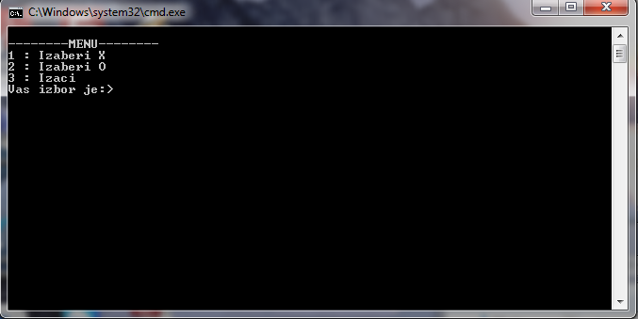

Zatim ako igrač pritisne brojeve 1 ili 2 igrica počinje. I igrač pomoću brojeva od 1 do 9 bira gde će ubaciti smestiti X ili O u zavisnosti od toga šta je na početku igrice izabrao.

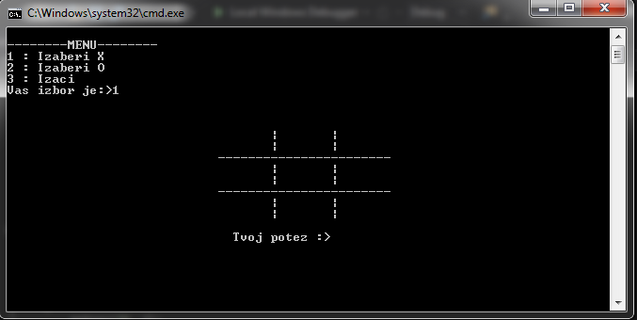
I na kraju pritiskamo enter kako bi zavrsili igricu.

Početak:
Na početku koda uključimo prvo biblioteke I deklarišemo sve sto ćemo koristiti u ovom programu. Vidimo da na početku deklarišemo ploču (board) koja je dimenzije 10, zatim uključujemo dva igrača , jedan igrač smo mi a drugi igrač kompjuter. Zatim imamo Meni , početak igre , gde stavljamo ike ili oks , i prvi igrač. I imamo globalnu varijablu pomoću koje stavljamo tekst na početak igrice , tacnije Meni stavljamo u gornjem levom uglu.
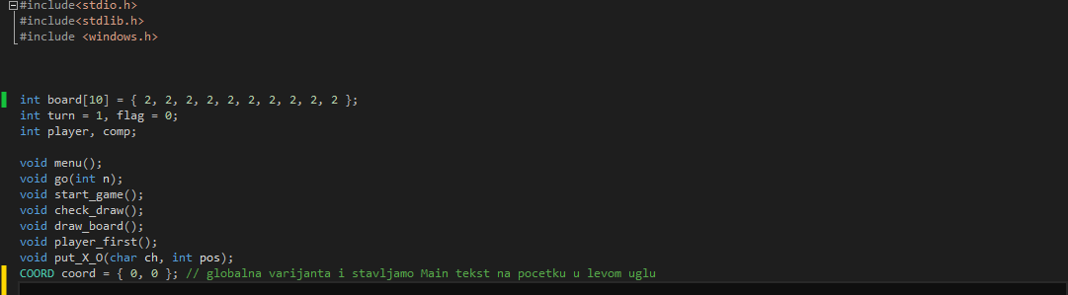
Pomoću ovog dela koda mi stavljamo kursor gde na treba , I imamo main deo u kome zovemo meni.

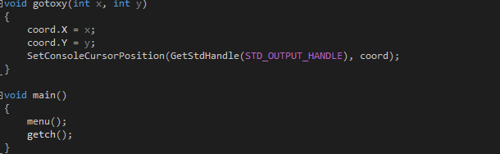

MENI:
U ovom delu mi pravimo meni koji smo videli gore na pocetku , mi prvo deklarišemo ili tačnije ubacujemo choice(izbor), pomocu printnf funkcije mi na ekranu ispisujemo Meni, izaberite x ili o , izaci I koji je nas izbor, a pomoću scanf funkcije mi upisujemo vrednost. Pomoću switch petlje program uradi ono sto treba u zavisnosti od toga koji je broj korisnik uneo. Ako je uneo broj 1 igrač izabere x I kreće prvi da igra, dok ako je izabrao o onda počinje igra sa tim sto kompjuter ubaci na nekom mestu x. I na kraju ako nije ni jedno ni drugo onda se napusti igrica.

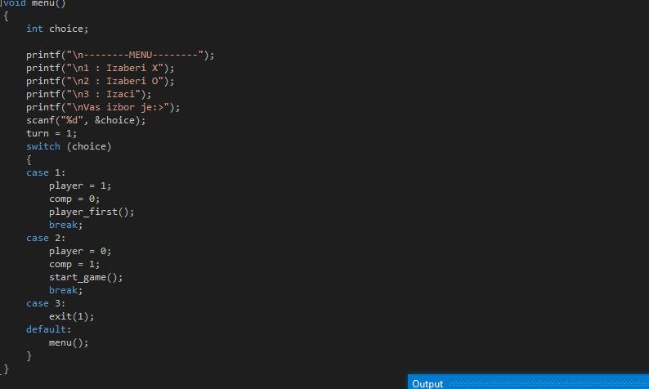

Pozicija X i O:
Ovde mi pravimo logiku igrice , tačnije ovim mi govorimo kada igrač pritisne odredjeni broj da igrica postavi x ili o na tom mestu . To radimo pomocu if petlje.

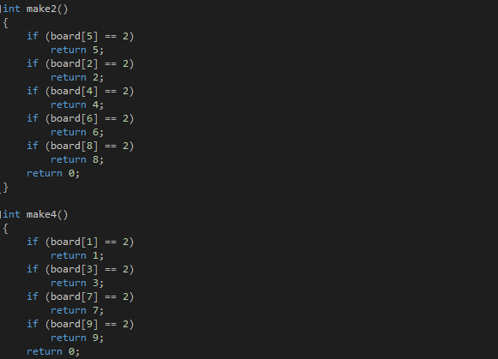

Kako pobediti:

U ovom delu koda je logika kako pobediti u igrici. Prva if petlja nam pokayuje da je moguce pobediti ako stavimo u prvom redu zaredom. Onda druga petlja nam govori da možemo pobediti ako postavimo sve u jednoj koloni. Zatim imamo petlje koja nam kažu da možemo pobediti ako uspemo da poredjamo X ili O po dijagonalama.
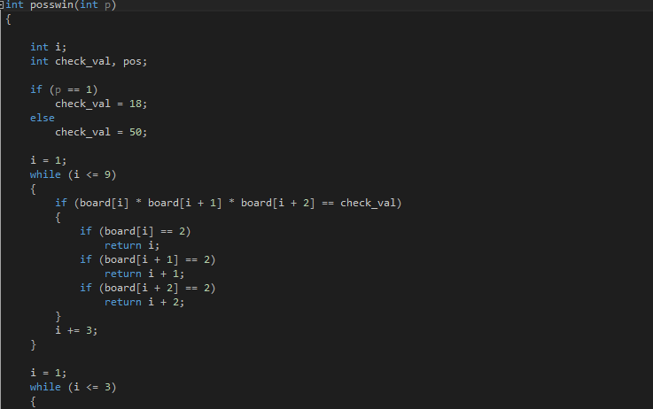
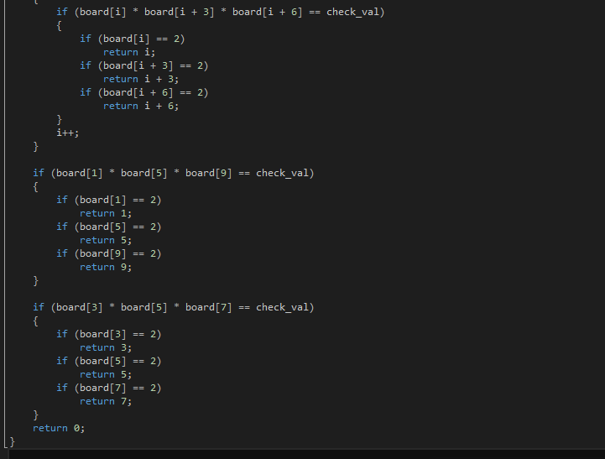
Prvi igrač:
Ovde ubacujemo ploču igre (draw_board) i ubacujemo tekst koji stavljamo na odredjenom mestu pomoću gotoxy, i onda upisujemo broj , onda imamo petlju koja nam pomaže da ispišemo da li smo pobedili.
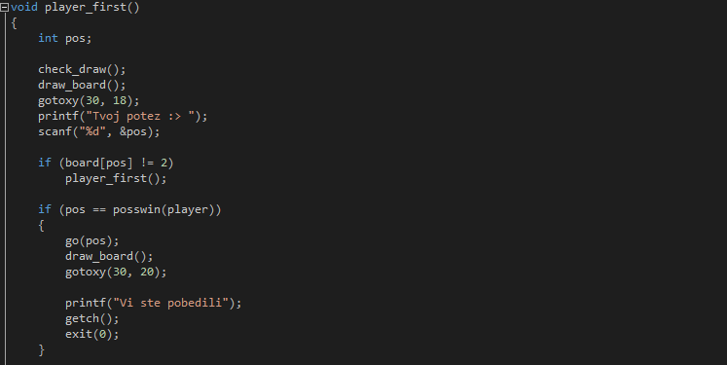
Ploča igre(draw_board)
Ovde pravimo ploču za igricu , koja se sastoji od crtica I opet pomoću gotoxy ih smestano I imamo 3 reda I kolone(nesto poput matrice).
